Муниципальное автономное дошкольное образовательное учреждение
Центр развития ребенка
детский сад № 167 города Тюмени

«Путешествие в страну Безопасности вместе с мишкой» для родителей в рамках дня открытых дверей

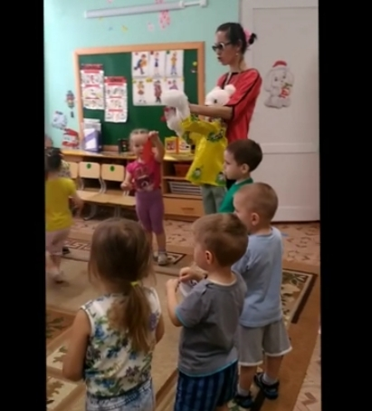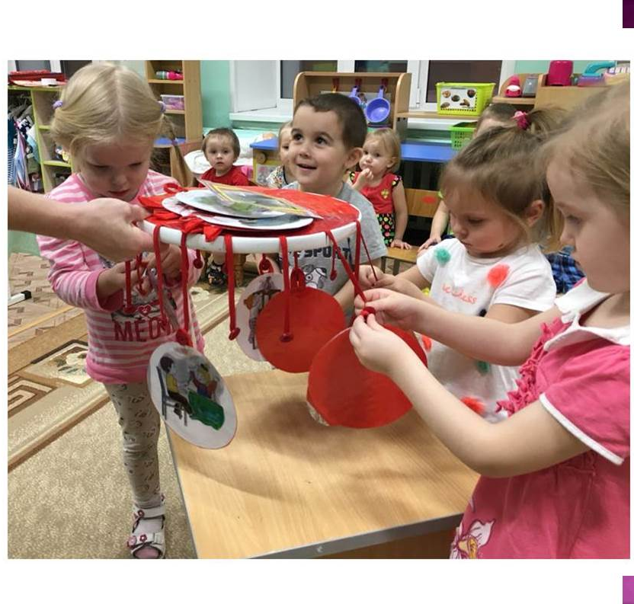

Подготовила:
воспитатель первой
квалификационной категории
Саткеева Жанара Жаслановна

Тюмень,2019

Задачи:
- формировать у младших дошкольников представления о правилах безопасного поведения в группе, на улице, дома, умения и навыки, необходимые для поддержания здоровой жизнедеятельности;
- развивать внимание, память;
- воспитывать чувство осторожности и дружеские взаимоотношения.
Материал и оборудование для проведения занятия по безопасности:
игровое пособие «Наш друг – мишка», посылочный ящик, конверт, иголка, нож, упаковка от лекарства, утюг, коробок спичек, игровое пособие «Опасно»
Ход занятия

Воспитатель (В.).
- Ребята, нам прислали посылку и письмо. (Показывает.) Сначала прочитаем письмо. (Вскрывает конверт.) «Здравствуйте, ребята! Вам пишет мишка. Высылаю вам мои любимые игрушки. Поиграйте с ними и приглашаю в гости В страну безопасности». (Открывает посылку.) Разрешите, ребята, я первая достану игрушку из посылки. (Опускает руку в посылку.) Ой, кажется, я укололась чем-то острым. Странные игрушки у мишки. Осторожно выложим их на стол и рассмотрим.

Игра «Опасные предметы»
В. (достаёт иголку). Что это? (Иголка.) Для чего она нужна? С ней можно играть? Почему? (Ответы детей.) Что это? (Достаёт нож.) Для чего нужен нож? Им можно играть? Почему? (Ответы детей.) Что это? (Достаёт упаковку от лекарства.) Можно ли играть с лекарствами? Почему? Кто может давать их детям? (Ответы детей.) Что это? (Достаёт коробок спичек.) Можно играть со спичками? Что может произойти? Кто может пользоваться спичками? (Ответы детей.) Что это? (Достаёт утюг.) Можно детям включать утюг? Кто пользуется утюгом? (Ответы детей.) Ребята, какие предметы прислала нам Непослушка? (Опасные.) Можно с ними играть? Почему? (Ответы детей.)
Воспитатель:
Ребята, а вы хотите в страну безопасности? Тогда отправимся путешествовать в Страну Безопасности. А что такое безопасность? (ответы детей).
Воспитатель.
А отправимся мы с вами на поезде. Руки в локтях согните, и поехали. Чух, чух, чух (дыхательная гимнастика). Вот как быстро вращаются колеса. Чух, чух,чух.
Воспитатель.
Ну, вот и приехали в Страну Безопасности.
А вот «Мишкин лес». Выйдем и посмотрим, что же там? Здесь, видимо, живет Мишка со своей семьей. Что-то никого не видно. А где же Мишка? Мишка, ау… Дети, давайте все вместе позовем его. Дети зовут. (дыхательная гимнастика). Но никто не отзывается.
Мишка:
Здравствуйте, ребята, вы меня узнали?
- Правильно я – мишка. Вам понравились мои игрушки?
Дети. Нет!
Мишка. Почему?
Дети. Потому, что они опасные.
Мишка. С какими же игрушками играете вы?
Воспитатель:. Мы тебе сейчас покажем.

Физкультминутка
По дорожке мы пойдём
(Ходьба на месте.)
И игрушки мы найдём:
(Ходьба на месте, хлопки в ладоши.)
Мишку косолапого,
(Имитация движений медведя.)
Пёсика лохматого,
(Имитация движений собаки.)
Заиньку прыгучего,
(Ладошки-«ушки» приложить к голове, подскоки на месте.)
Ёжика колючего,
(Вытянуть руки вперёд, растопырить пальцы.)
Машинку заводную,
(Сжать кулаки, имитировать движение рулём.)
Куклу озорную.
(Положить согнутые в локтях руки одна на одну, имитируя русскую пляску.)
С ними вместе поиграем
(Имитация убаюкивания куклы.)
И потом их уберём.
(Спрятать руки за спину.)
Ножками потопаем,
(Топают.)
Ручками похлопаем.
(Хлопают.)
В. Кныш
Мишка:
А, сейчас ребята я расскажу, как я играю с друзьями?
Мишка.
Волшебный картинки покажут, как я люблю играть.
Мишка.
Люблю я играть на лестнице, прыгать по ступенькам.
Воспитатель.
Ребята, поучите Мишку как правильно себя вести на лестнице. Что будет, если не соблюдать осторожность? (Ответы детей.)
Мишка.
Так и было, я упала и поранилась. Ещё я люблю играть с песком, строить из него дома, обсыпаться!
В.
Расскажите, дети, мишке, что может произойти, если обсыпаться песком. (Ответы детей.)
Мишка.
Ещё я с кошкой люблю играть, дразнить её, за хвост таскать.
В. Разве можно обижать животное? Тебе не было кошку жалко? Поучите, дети, мишку, что может произойти, если обижать животных. (Ответы детей.)
мишка.
А больше всего мне нравится играть со спичками. Так весело!
В. Что может произойти, если играть со спичками? (Ответы детей.)
Непослушка. Теперь мне понятно. Я больше так опасно играть не буду. Научите меня играть безопасно.

Игра «Опасно»
В. Ребята, давайте изображения игрушек подарим Непослушке, чтобы она запомнила, с чем можно играть. (Отдают карточки Непослушке.)
Непослушка. Спасибо. Теперь я буду играть только с безопасными, добрыми игрушками. До свидания, ребята.
мишка уходит.
Мишка:
- Ребята теперь я с Вами прощаюсь, Вам пора наверно возвращаться в детский сад.
Воспитатель:
Ребята возвращаемся на поезде домой.
Рефлексия (репродуктивные вопросы)

